Аддзел культуры  Лідскага раённага выканаўчага камітэта  ДЗЯРЖАЎНАЯ ЎСТАНОВА  АДУКАЦЫІ «ЛІДСКАЯ ДЗІЦЯЧАЯ  ШКОЛА МАСТАЦТВАЎ»  вул. Савецкая, 9, 231300  г. Ліда, Гродзенская вобл.  тэл. (0154) 54 47 97, 8 (0154) 54 65 08  УНП 591311799, АКПА 300400894000, р/р BY30AKBB36322625000004200000,  ЦБП № 413 ААТ “ААБ “Беларусбанк”,  эл. пошта: ldshi@oklida.by |  | Отдел культуры  Лидского районного исполнительного комитета  ГОСУДАРСТВЕННОЕ УЧРЕЖДЕНИЕ ОБРАЗОВАНИЯ «ЛИДСКАЯ ДЕТСКАЯ  ШКОЛА ИСКУССТВ»  ул. Советская, 9, 231300  г. Лида, Гродненская обл.  тел. (0154) 54 47 97, 8 (0154) 54 65 08  УНП 591311799, ОКПО 300400894000, р/р BY30AKBB36322625000004200000,  ЦБУ № 413 ОАО «АСБ «Беларусбанк»,  эл. почта: ldshi@oklida.by
__________№_________________  На №__________ад ___________ | Руководителю

Администрация ГУО «Лидская детская школа искусств» и организационный комитет фестиваля – конкурса приглашает для участия в Республиканском конкурсе детского искусства «ЛьВенок» (Лидский венок) следующих учителей, концертмейстеров и учащихся:

Дата выступления:
Номинация:

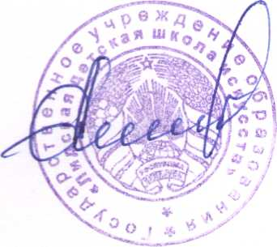

Директор Е.Н.Спирина

